Taller 4: Backend Avanzado FastAPI
Objetivo
Añadir autenticación JWT, rate limiting, circuit breakers y patrones de resiliencia al orders-service.
LAB 10: Autenticación JWT + RBAC
Realizare un sistema de autenticación y autorización con JWT en FastAPI. Su función es proteger el acceso a una aplicación, verificar contraseñas, identificar usuarios y controlar qué acciones pueden realizar según su rol.
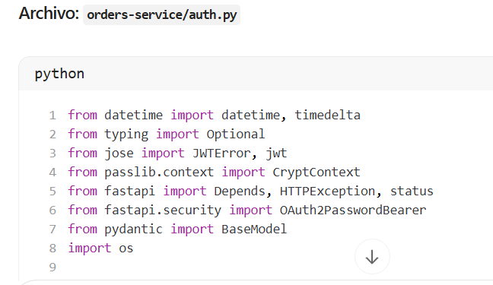
¿Qué debes hacer?
- Importar herramientas para manejar fechas y vencimientos.
- Importar JWT para generar y verificar tokens.
- Importar Passlib para proteger contraseñas.
- Importar FastAPI para gestionar permisos y errores.
- Importar Pydantic para definir estructuras de datos.
- Importar os para leer variables de entorno.

2. Configurar la seguridad
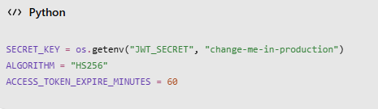
¿Qué debes hacer?
- Definir una clave secreta para firmar los tokens.
- Establecer el algoritmo de cifrado de firma: HS256.
- Definir el tiempo de duración del token: 60 minutos.
3. Configurar el cifrado de contraseñas
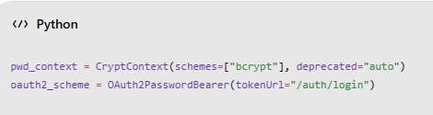
¿Qué debes hacer?
- Configurar bcrypt para generar hashes de contraseñas.
- Configurar OAuth2 para recibir el token desde el inicio de sesión.
- Indicar que la ruta de autenticación será /auth/login.
4. Crear los modelos de datos
Se definen tres clases:
A. Token
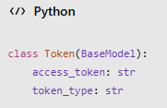

Define la información que recibe el usuario cuando inicia sesión correctamente.
- access_token: token de autenticación.
- token_type: tipo de token, normalmente Bearer.
B. TokenData
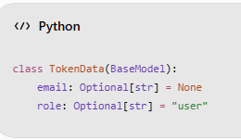
Almacena los datos que se extraen del token:
- Correo electrónico.
- Rol del usuario.
C. UserInDB
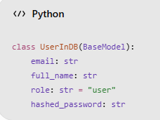
Define la información del usuario almacenada o consultada en la base de datos.
5. Verificar las contraseñas
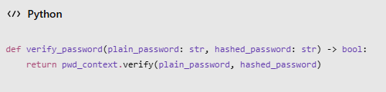

¿Qué debes hacer?
- Recibir la contraseña ingresada por el usuario.
- Compararla con el hash almacenado en la base de datos.
- Retornar True si coincide y False si no coincide.

6. Generar hashes de contraseñas
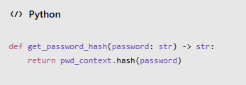
¿Qué debes hacer?
- Recibir la contraseña original.
- Convertirla en un hash mediante bcrypt.
- Guardar el hash en la base de datos, nunca la contraseña original.
7. Crear el token de acceso JWT
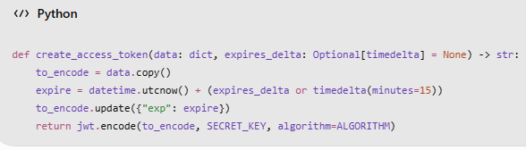
¿Qué debes hacer?
- Recibir los datos del usuario.
- Copiar esos datos.
- Establecer la fecha de vencimiento.
- Agregar la fecha de expiración al token.
- Firmar y generar el JWT.
El token tendrá información como el correo, el rol y la fecha de expiración.
Ojo: Aunque se define ACCESS_TOKEN_EXPIRE_MINUTES = 60, esta función utiliza 15 minutos por defecto. Debes unificar ambos valores si deseas que dure 60 minutos.
8. Identificar al usuario autenticado
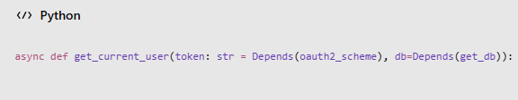
Esta es una de las funciones más importantes.
¿Qué debes hacer?
- Recibir el token enviado por el usuario.
- Verificar que el token sea válido.
- Extraer el correo y el rol.
- Consultar la base de datos para encontrar al usuario.
- Comprobar que el usuario todavía exista.
- Devolver la información del usuario autenticado.
Si el token es inválido o el usuario no existe, devuelve un error 401 Unauthorized.
9. Controlar los permisos según el rol
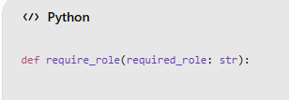
Esta función permite restringir el acceso a determinadas rutas según el rol del usuario.
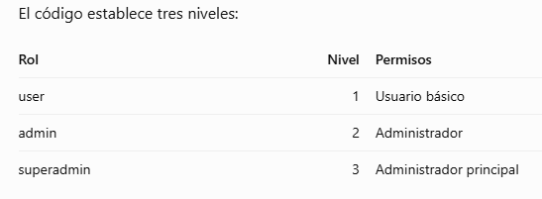
¿Qué debes hacer?
- Definir qué roles tendrá tu aplicación.
- Establecer una jerarquía de permisos.
- Comprobar si el usuario tiene el nivel requerido.
- Permitir el acceso si cumple.
- Devolver error 403 Forbidden si no tiene permisos suficientes.
Por ejemplo:
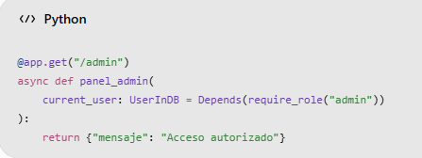
Un administrador o superadministrador podrá acceder; un usuario básico no.
10. Orden de implementación del sistema
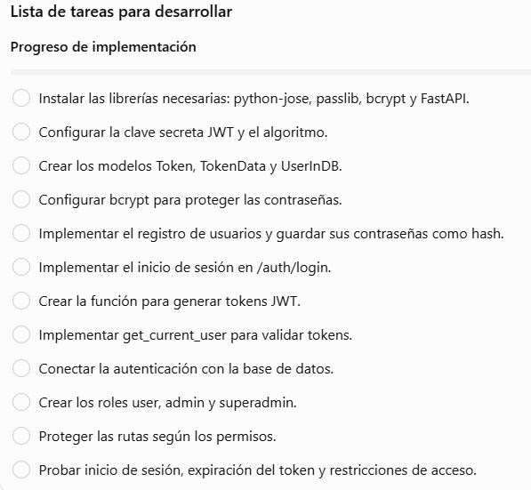
El punto 11 no se realiza, son sugerencias a tener en cuenta


